GRAMATIKA HELBURUZKO PERPAUSAK

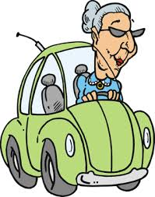
Irri-solas
Autobide
Andere xahar-xahar bat, erdi-itsua bere autoan dabil autobidean. Bordelera abian da ahizparen ikustera. Irratia piztua du baina soinua altxatzen du hobekiago entzuteko.
-Kasu! Kasu! A64 autobidean auto bat kontrako bidetik doa!
Andere xaharrak oihuka:
-Auto bat? Irratira telefonatu behar dut abisatzeko ez dela auto bat baizik (bakarrik) baina ehunka direla kontrako bidetik dabiltzanak!

xerka dezagun
Zertara joan behar du Bordelera? Zertarako soinua altxatzen du?
Zertarako telefonatu behar du irratira? Erantzunak gainmarra itzazu.

Oroit HELBURUZKO PERPAUSAK

Helburuzko perpausek helburua, xedea edo asmoa adierazten dute.
Zertara?
-t(z)era
adib.: Anderea joan da ahizparen ikusTERA. ZertaRA joan da? IkusTERA

Zerta(ra)ko?
-t(z)eko
adib.:Zerta(ra)KO altxatzen du soinua? Hobekiago entzuTEKO.

Helburuzko perpausak ezagut

1* Helburua edo zertara adierazten duten hitzak gainmarra itzazu eta -t(z)era atzizkia ingura.

a- Oihanera ibiltzera noa xakurrarekin.
b- Peru joana da bulegora kafe baten hartzera.
c- Zoaz fite ogia erostera; bestela okindegia hetsiko da.
d- Non dira Aita eta Jon? Erosketak egitera joan dira.
e- Ikusi duzu Miren? Telefonoz deitzera joan da.

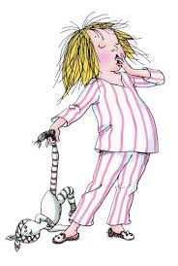
2* Helburua edo zerta(ra)ko adierazten duten hitzak gainmarra itzazu eta -t(z)eko atzizkia ingura.
a- Arrain hauek orain jateko erosi ditut, hauek aldiz, izozteko.
b- Arkatz honek ez du idazteko balio.
c- Ikastolan sokak sokasaltoan aritzeko baizik ez dira!
d- Enetzat erosi duzu? Ez, Maiteri opari baten egiteko!
e-Nik ez dut beztitzeko gogorik gaur!

-1-
Helburuzko perpausak erabil
3*Txanogorritxuren komikia osa ezazu.
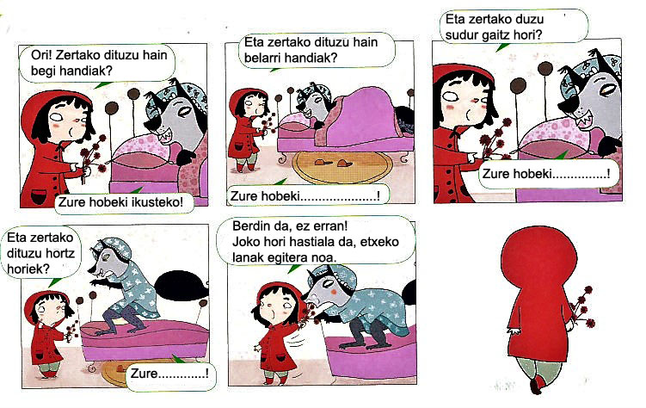
4*Idatz ezazu zertarako den gauza bakoitza eta lot gezi batekin.
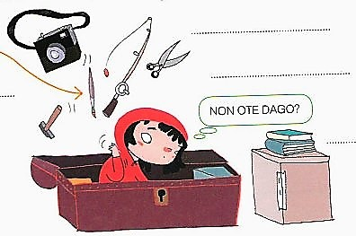

.............................. ............................................................................

...........................................................................................................

...........................................................................................................

5* Zertarako balio du? Asma bina baliabide.
a-...botilak? Mezuak bidaltzeko............ eta........................................
b-...mokanesak?................................eta.........................................
c-...galtzerdiak?.................................eta........................................

6*Erranaldiak osa helburua (zertara )
a-Igerilekura joan naiz (igeri egin)...........................
b-Burasoak etorri dira irakaslearekin (mintzatu)....................
c-Bihar aitatxiren (ikusi) .................joanen naiz.
d-Mendira joan da (kirola egin)........................

7*Erantzun galderari.
a-Zertarako jaten dugu egunero?...............................................................
.............................................................................................................
-2-

